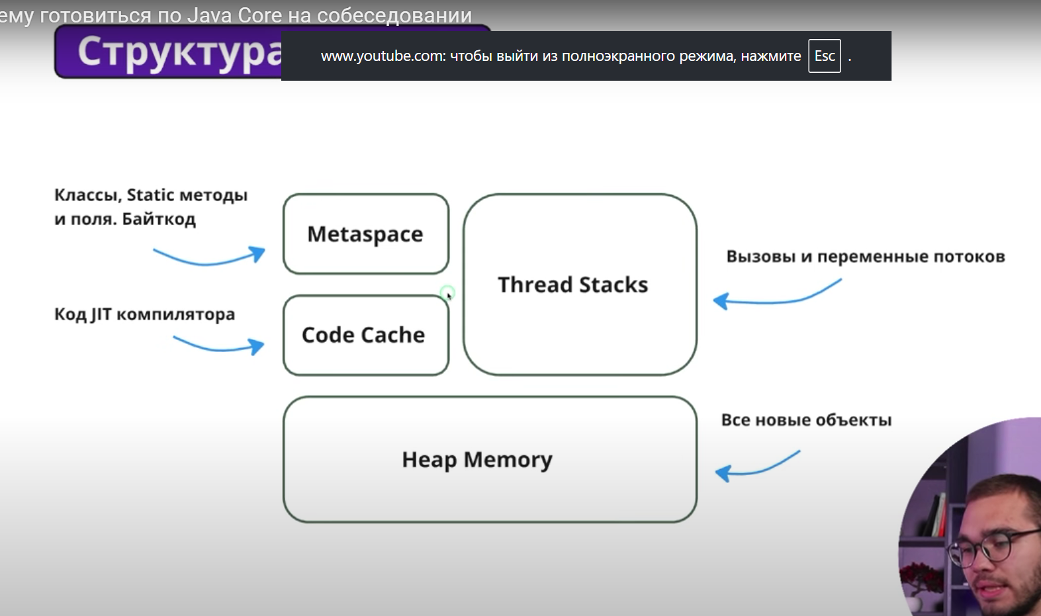
от как лучше сформулировать ответ на собеседовании:

---

Разница междуString a = "egor" и String b = new String("egor")

Первый случай:
String a = "egor";

— Здесь мы объявляем переменную a и инициализируем её литералом, то есть объектом строки, находящимся в специальном пуле строк (string pool). Важно отметить, что если другой участок кода также присвоит значение "egor" другой переменной, то обе переменные будут указывать на одно и то же местоположение в памяти, поскольку строковые литералы размещаются в общем пуле.

Второй случай:
String b = new String("egor");

— Во втором примере мы явно создаём новый объект строки с использованием оператора new. Этот объект находится вне пула строк и представляет собой отдельную сущность, отличную от любого другого объекта строки, даже если у них одинаковое содержимое. Таким образом, каждая новая операция new String(...) порождает новую независимую строку.

Ключевое отличие:

- Первая форма делает упор на использование общего пула строк для экономии ресурсов и оптимизации производительности.
- Вторая форма гарантирует наличие отдельного объекта строки каждый раз, когда выполняется конструкция new.

---

Такого ответа вполне достаточно, чтобы продемонстрировать понимание внутреннего устройства строк в Java и показать разницу между созданием строк через литералы и конструкторы.
Как работает String под капотом? Почему он имутабильный
Как работает StringBuilder под капотом

Как сделать обьект любой imutable ? Нужно убрать сеттеры , cделать так чтобы нельзя было наследоваться, и нужно копировать
ирархия исключений
ирархия коллекций и какой в них интерфейс
многопоточка атомарность
пул потоков, интерфейс colabale
экзекютер сервисы
стрим апи
класификация методов стрим апи
промежуточные map filter сик пик limit / терминальные for each , в лист в мапу в свертку
БД :
Что такое индексы какие есть. Би 3 . древовидная структура
какие их ±
что такое конcтрейны (foreyn key) primary key)
Hibernate
cтратегии генерации айди(identity , siquance)
как работает jvm https://proselyte.net/every-java-developer-should-know-about-jvm/

